
S K Å L I N T E R N A T I O N A L P A L E R M O
MEMBER OF SKÅL INTERNATIONAL
International Association of Travel and Tourism Professionals
Funded 1934
90144 PALERMO c/o Logos srl – Via Giacinto Carini,9
palogos@travelnostop.com – Telefono: 091.519165
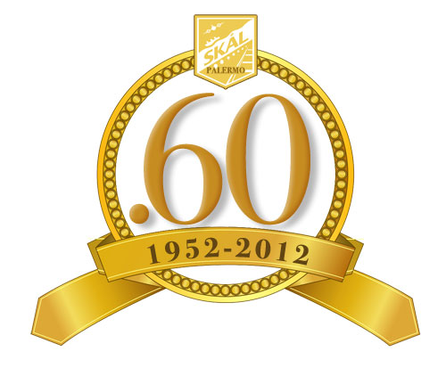

COMUNICATO STAMPA

L’impegno dello Skal Club Palermo per Lampedusa:
una vacanza in libertà e per la libertà
L’appello del Presidente nazionale Giuseppe Rubaudo:
inserite l’isola tra le destinazioni dell’estate 2011

Palermo, 18 maggio 2011 – Pochi giorni dopo la grande ondata migratoria su Lampedusa in seguito ai disordini in Nord Africa, lo Skal Club di Palermo è stato tra i primi a raccogliere le preoccupazioni e il grido di dolore degli operatori di riferimento sulla destinazione. Lo scorso 4 marzo l’associazione palermitana, guidata da Toti Piscopo, nel corso della sua assemblea annuale, si è impegnata a scrivere ai presidenti degli Skal Club presenti nel mondo affinché collaborassero a creare un movimento di opinione pro-Lampedusa e la Sicilia tutta in un momento difficile come questo visto che molti tour operator avevano cominciato a cancellare Lampedusa dalla mappa delle loro destinazioni.

La sollecitazione proveniente dallo Skal Palermo è stata ampiamente condivisa anche a livello nazionale. “Sposiamo in pieno l’iniziativa del sodalizio siciliano – sottolinea Giuseppe Rubaudo, presidente Skal Club Italia – e la facciamo nostra, adottandola come modello per il rilancio complessivo di un’offerta turistica di nicchia che può ambire ad una ribalta internazionale. Lampedusa, ormai fuori dall’emergenza, nonostante gli sbarchi, può essere simbolo di questo nostro impegno”. Oggi quella lettera è stata inviata ai 22 mila operatori turistici professionali che aderiscono ai club dello Skal International del globo.

“Desidero richiamare la vostra attenzione – scrive Piscopo - su recenti fatti di cronaca che hanno visto protagonista quello splendido lembo di terra siciliana che si chiama Lampedusa, punta avanzata dell’Italia, baciata dal sole e bagnata dal mar Mediterraneo, diventata stazione di arrivo e di partenza di migliaia di uomini, donne e bambini. In fuga dai loro Paesi alla disperata ricerca di pace e libertà.

Ed è proprio Lampedusa ad accoglierli, con la sua gente, con i tanti uomini e donne che dentro una divisa, una tuta o un camice, o un semplice abito riscoprono il gusto della fratellanza, della solidarietà e lo fanno non solo per dovere professionale ma perché sani interpreti, protagonisti e tutori di quei valori sociali, civili e religiosi su cui può svilupparsi pace e libertà. La gente di Sicilia, questo lo sa per averlo vissuto, la gente di Lampedusa questo lo sa perché lo sta vivendo, con orgoglio e dignità ed a volte in solitudine.
Una solitudine che non merita.

Infatti se è vero che il turismo stesso è strumento di pace e libertà e mezzo per favorire la conoscenza tra i popoli, chi opera al suo interno, ne è, per professione o vocazione, un messaggero lucido ed attento. Una considerazione ovvia per noi operatori turistici professionali aderenti alla Skal International, nel cui acronimo, di origine scandinava, ricordiamo Salute (S sta per SUNDHET), Amicizia (K per KARLEK), Lunga vita (A per ALDER) e infine Felicità (L per LIKA).

Una riflessione, dettata sicuramente dall’emozione ma anche dalla convinzione, che mi porta a scrivervi per invitarvi ad inserire e proporre Lampedusa tra le destinazioni possibili di questa prossima stagione turistica.
Un consiglio utile particolarmente adesso che a Lampedusa, nonostante il perdurare degli sbarchi, è cessata l’emergenza connessa alla pressione migratoria e l’Isola sia dal punto di vista ambientale che della vivibilità è tornata alla normalità, almeno quella precedente il massiccio esodo che tanta tensione internazionale ha determinato. Una situazione che non viene sufficientemente rappresentata dalle quotidiane telecronache che privilegiano l’aspetto sociale, rispetto a quello reale.

Ma questo aspetto fa parte della cronaca di tutti i giorni, anche se Lampedusa rimane quel lembo di terra baciata da Dio e abitata da gente benedetta da Dio. Gente accogliente ed ospitale. Sempre e con tutti. Ed è proprio la gente – conclude Piscopo - che costituisce il valore aggiunto di una vacanza diversa, splendida ed indimenticabile a Lampedusa. Perché solo a Lampedusa si può godere oggi di una vacanza in libertà e per la libertà”.

--
Breve info sullo SKAL International: Fondata come associazione internazionale nel 1934, Skal è la più grande organizzazione di viaggi e turismo professionali nel mondo che abbraccia tutti i settori dell’industria dei viaggio e turismo. Ha sede in 5 continenti, 87 paesi e conta 22.000 membri fra albergatori e agenti di viaggio, compagnie aeree, giornalisti del turismo, accademici del turismo, etc.
In Italia lo Skal iniziò la sua attività il 18 novembre 1942, con la costituzione del Club di Roma, 52° nel mondo. Il Club di Palermo, fondato il 28 febbraio 1952, è l’89° nel mondo. Oggi in Italia gli Skal Club sono 13 di cui fanno parte oltre 500 soci, tutti professionisti del turismo.

Ufficio stampa: Logos srl Comunicazione e Immagine - Via Giacinto Carini, 9 – 90144 Palermo
tel. 091.519165 - fax 091.6700258 - palogos@tin.it

